

**"Архивтік анықтамалар беру" мемлекеттік көрсетілетін қызмет регламентін бекіту туралы**

***Күшін жойған***

Алматы қаласы әкімдігінің 2015 жылғы 08 маусымдағы № 2/335 қаулысы. Алматы қаласы Әділет департаментінде 2015 жылғы 07 шілдеде № 1180 болып тіркелді. Күші жойылды - Алматы қаласы әкімдігінің 2019 жылғы 18 шілдедегі № 3/457 қаулысымен

      Ескерту. Күші жойылды - Алматы қаласы әкімдігінің 18.07.2019 № 3/457 (алғаш ресми жарияланғаннан кейін күнтізбелік он күн өткен соң қолданысқа енгізіледі) қаулысымен.  
      Ескерту. Тақырып жаңа редакцияда берілген - Алматы қаласы әкімдігінің 04.05.2018 N 3/470 қаулысымен (алғаш ресми жарияланғаннан кейін күнтізбелік он күн өткен соң қолданысқа енгізіледі).

      Қазақстан Республикасының 2013 жылғы 15 сәуірдегі "Мемлекеттік көрсетілетін қызметтер туралы" Заңына сәйкес, Қазақстан Республикасы Мәдениет және спорт министрінің 2015 жылғы 17 сәуірдегі № 138 "Мұрағат ісі саласындағы мемлекеттік көрсетілетін қызмет стандарттарын бекіту туралы" бұйрығын басшылыққа ала отырып, Алматы қаласының әкімдігі **ҚАУЛЫ ЕТЕДІ:**

      1. Қоса беріліп отырған "Мұрағаттық анықтамалар беру" мемлекеттік көрсетілетін қызмет регламенті бекітілсін.

      2. Алматы қаласы әкімдігінің 2014 жылғы 29 сәуірдегі №2/310 "Мұрағаттық анықтамалар беру" мемлекеттік көрсетілетін қызмет регламентін бекіту туралы" қаулысының (нормативтік құқықтық актілерді мемлекеттік тіркеу Тізілімінде №1044 болып тіркелген, 2014 жылғы 17 мамырда "Алматы ақшамы" және "Вечерний Алматы" газеттерінде жарияланған) күші жойылды деп танылсын.

      3. Алматы қаласы Тілдерді дамыту, мұрағаттар және құжаттама басқармасы осы қаулыны интернет-ресурста орналастыруды қамтамасыз етсін.

      4. Осы қаулының орындалуын бақылау Алматы қаласы әкімінің орынбасары З. Аманжоловаға жүктелсін.

      5. Осы қаулы әділет органдарында мемлекеттік тіркеуден өткен күнінен бастап күшіне енеді және ол алғаш ресми жарияланғаннан кейін күнтізбелік он күн өткен соң қолданысқа енгізіледі.

|  |  |
| --- | --- |
| *Алматы қаласының әкімі* | *А. Есімов* |

|  |  |
| --- | --- |
|  | Алматы қаласы әкімдігінің 2015 жылғы 08 маусымда № 2/335 қаулысымен бекітілген |

      Ескерту. Регламент жаңа редакцияда – Алматы қаласы әкімдігінің 05.07.2017 № 3/257 (алғашқы ресми жарияланғаннан кейін күнтізбелік он күн өткен соң қолданысқа енгізіледі) қаулысымен.

**"Мұрағаттық анықтамалар беру"**  
**мемлекеттік көрсетілетін қызмет регламенті 1-тарау. Жалпы ережелер**

      1. "Архивтік анықтамалар беру" мемлекеттік көрсетілетін қызметін (бұдан әрі – мемлекеттік көрсетілетін қызмет) Алматы қаласы Мәдениет және архивтер басқармасының "Алматы қаласының Орталық мемлекеттік архиві" коммуналдық мемлекеттік мекемесі (бұдан әрі – көрсетілетін қызметті беруші) Алматы қаласы, Шуланов көшесі, 159 мекенжайы бойынша көрсетеді.

      Өтінішті қабылдау және мемлекеттік қызметті көрсетудің нәтижесін беру:

      1) көрсетілетін қызметті берушінің құжаттамалық қамтамасыз ету бөлімі (кеңсе);

      2) "Азаматтарға арналған үкімет" мемлекеттік корпорациясы" коммерциялық емес акционерлік қоғамы (бұдан әрі – Мемлекеттік корпорация);

      3) www.egov.kz "электрондық үкiмет" веб-порталы (бұдан әрi – портал) арқылы жүзеге асырылады.

      2. Мемлекеттік қызметті көрсету нысаны: электрондық (ішінара автоматтандырылған) және (немесе) қағаз түрінде.

      3. Мемлекеттік көрсетілетін қызмет нәтижесі - әлеуметтік-құқықтық сипаттағы келесі мәліметтерді: жұмыс өтілін, жалақы мөлшерін, жасын, отбасының құрамын, білімін, марапатталғанын, зейнетақы жарналары мен әлеуметтік төлемдердің аударылуын, ғылыми дәрежелер мен атақтардың берілуін, жазатайым оқиғаны, емделуде немесе қоныс аударуда болуын, қуғын-сүргінге ұшырағанын, жаппай саяси қуғын-сүргiндер құрбандарын ақтау, экологиялық апат аймақтарында тұрғанын, бас бостандығынан айыру жерлерінде болғанын, азаматтық хал актілері, құқық белгілеуші және сәйкестендіру құжаттары жөніндегі мәліметтерді растау туралы Қазақстан Республикасы Мәдениет және спорт министрінің 2014 жылғы 22 желтоқсандағы № 145 бұйрығымен (нормативтік құқықтық актілерді мемлекеттік тіркеу Тізілімінде № 10127 болып тіркелген) бекітілген Ұлттық архив қорының құжаттарын, басқа да архив құжаттарын мемлекеттік және арнаулы мемлекеттік архивтермен толықтыру, сақтау, есепке алу және пайдалану қағидаларына 60-қосымшаға сәйкес нысандағы архивтік анықтама немесе олардың болмауы туралы жауап.

      Мемлекеттік қызметті көрсету нәтижесін беру нысаны - қағаз немесе электрондық түрде.

      Порталда электрондық архивтік анықтама не сұратылған мәліметтердің болмауы туралы жауап беріледі.

      Ескерту. 3 тармақ жаңа редакцияда – Алматы қаласы әкімдігінің 04.05.2018 № 2/180 қаулысымен (алғаш ресми жарияланғаннан кейін күнтізбелік он күн өткен соң қолданысқа енгізіледі).

**2-тарау. Мемлекеттік қызмет көрсету процесінде көрсетілетін**  
**қызметті берушінің құрылымдық бөлімшелерінің (қызметкерлерінің)**  
**іс-қимыл тәртібін сипаттау**

      4. Мемлекеттік қызметті көрсету бойынша рәсімді (іс-қимылды) бастауға негіздеме болып табылады:

      көрсетілетін қызметті берушігежүгінген кезде:

      көрсетілетін қызметті алушы өзі келгенде – көрсетілетін қызметті алушының жеке басын куәландыратын құжат, уәкілеттілігін растайтын құжат, немесе көрсетілетін қызметті алушының мүдделерін үшінші тұлға ұсынған кезде, нотариалды куәландырылған сенімхат (жеке басын сәйкестендіру үшін ұсынылады, көрсетілетін қызметті берушінің жұмыскері жеке басын куәландыру үшін құжаттың электрондық көшірмесін жасайды, одан кейін оның түпнұсқасын көрсетілетін қызметті алушыға қайтарады);

      Стандарттың 1-қосымшасына сәйкес нысан бойынша толтырылған өтініш. Болған жағдайда сұрау салынған мәліметтерді растайтын құжаттар немесе олардың көшірмелері өтінішке қоса беріледі.

      Көрсетілетін қызметті алушы пошта арқылы жүгінгенде:

      жеке тұлға немесе заңды тұлғаның өкілі қол қойған, өтініш білдіруші туралы мәліметтер (жеке тұлға үшін – тегі, аты, әкесінің аты (ол болған жағдайда), тұрғылықты жері, заңды тұлға үшін – оның атауы, заңды мекенжайы) көрсетілген және сұрау салынған мәліметтерді іздестіруге қажетті ақпарат бар еркін нұсқада жазылған өтініш. Болған жағдайда сұрау салынған мәліметтерді растайтын құжаттар немесе олардың көшірмелері өтінішке қоса беріледі.

      Көрсетілетін қызметті берушінің көрсетілетін қызметті алушыдан Стандарттың 9-тармағында көрсетілген құжаттар топтамасының қабылдағандығын кіріс құжатты қабылдау күні мен уақыты және нөмірі белгіленген, құжаттарды қабылдаған тұлғаның тегі, аты, әкесінің аты (ол болған жағдайда) көрсетілетін қызметті алушы өтінішінің көшірмесі растайды.

      Мемлекеттік корпорацияға жүгінген кезде:

      көрсетілетін қызметті алушы өзі келгенде - көрсетілетін қызметті алушының жеке басын куәландыратын құжат, уәкілеттілігін растайтын құжат, немесе көрсетілетін қызметті алушының мүдделерін үшінші тұлға ұсынған кезде, нотариалды куәландырылған сенімхат (жеке басын сәйкестендіру үшін ұсынылады, Мемлекеттік корпорацияның жұмыскері жеке басын куәландыру үшін құжаттың электрондық көшірмесін жасайды, одан кейін оның түпнұсқасын көрсетілетін қызметті алушыға қайтарады);

      Көрсетілетін қызметті алушының жеке басын растайтын құжаттардың мәліметтерін көрсетілетін қызметті беруші мен Мемлекеттік корпорацияның қызметкері "электрондық үкімет" шлюзі (бұдан әрі - ЭҮШ) арқылы тиісті мемлекеттік ақпараттық жүйелерден алады.

      Стандарттың 9-тармағында көрсетілген құжаттарды Мемлекеттік корпорация арқылы қабылдаған кезде көрсетілетін қызметті алушыға тиісті құжаттардың қабылданғаны туралы қолхат беріледі.

      Портал арқылы жүгінген кезде - көрсетілетін қызметті алушының электрондық цифрлық қолымен (бұдан әрі – ЭЦҚ) немесе бір реттік паролімен куәландырылған электрондық құжат нысанындағы сұрау салу. Болған жағдайда сұратылған мәліметтерді растайтын құжаттардың электрондық көшірмелері қоса беріледі.

      Портал арқылы жүгінген жағдайда көрсетілетін қызметті алушының "жеке кабинетіне" мемлекеттік көрсетілетін қызметті көрсету үшін сұрау салудың қабылданғаны туралы мәртебе, сондай-ақ мемлекеттік қызметті көрсету нәтижесін алатын күні, уақыты мен орны көрсетілген хабарлама жолданады.

      Көрсетілетін қызметті алушы Стандарттың 9-тармағында көзделген құжаттар топтамасын толық ұсынбаған және (немесе) қолдану мерзімі өтіп кеткен құжаттарды ұсынған жағдайларда көрсетілетін қызметті беруші өтінішті қабылдаудан бас тартады.

      Көрсетілетін қызметті беруші көрсетілетін қызметті алушының мемлекеттік көрсетілетін қызметті алу үшін ұсынған құжаттардың және (немесе) олардағы деректердің (мәліметтердің) анық еместігі анықталған жағдайларда мемлекеттік қызметті көрсетуден бас тартады.

      Көрсетілетін қызметті алушы мемлекеттік қызметті көрсетуден бас тарту себебін жойған жағдайда, көрсетілетін қызметті алушы Қазақстан Республикасының заңнамасында белгіленген тәртіппен мемлекеттік көрсетілетін қызметті алу үшін қайта жүгінуіне болады.

      5. Мемлекеттік қызмет көрсету процесінің құрамына кіретін әрбір рәсімнің (іс-қимылдың) мазмұны, оны орындаудың ұзақтығы:

      1) көрсетілетін қызметті берушінің құжаттамалық қамтамасыз ету бөлімі (кеңсе) қызметкерінің көрсетілетін қызметті алушының құжаттар топтамасын қабылдауы және өтінішін тіркеуі;

      2) көрсетілетін қызметті беруші басшысының қарауы және көрсетілетін қызметті берушінің сұранымдарды орындау бөліміне беруі;

      3) көрсетілетін қызметті берушінің сұранымдарды орындау бөлімі қызметкерінің ақпаратты іздеуі және көрсетілетін қызметті беруші және портал, сондай-ақ Мемлекеттік корпорация арқылы мемлекеттік қызметті көрсету кезінде 11 (он бір) жұмыс күні ішінде мемлекеттік қызметті көрсету нәтижесінің жобасын дайындауы;

      4) көрсетілетін қызметті беруші басшысының мемлекеттік қызметті көрсету нәтижесінің жобасына қол қоюы;

      5) көрсетілетін қызметті алушыға мемлекеттік қызметті көрсетудің дайын нәтижесін беру.

      Мемлекеттік корпорацияға жүгінген кезде құжаттарды қабылдау күні мемлекеттік қызметті көрсету мерзіміне кірмейді.

      Көрсетілетін қызметті алушының көрсетілетін қызметті берушіге және Мемлекеттік корпорацияға құжаттар топтамасын тапсыру үшін күтудің рұқсат берілген ең ұзақ уақыты – 15 (он бес) минут.

      Көрсетілетін қызметті берушінің көрсетілетін қызметті алушыға қызмет көрсетудің рұқсат берілген ең ұзақ уақыты – 30 (отыз) минут, Мемлекеттік корпорацияда - 20 (жиырма) минут.

      6. Келесі рәсімді (іс-қимылды) орындауды бастауға негіз болатын мемлекеттік қызмет көрсету рәсімінің (іс-қимылдың) нәтижесі:

      1) көрсетілетін қызметті алушыға құжаттар топтамасының қабылданғанын растайтын құжатты беру;

      2) көрсетілетін қызметті беруші басшысының бұрыштамасы;

      3) мемлекеттік қызметті көрсету нәтижесінің жобасы;

      4) көрсетілетін қызметті берушінің басшысын мемлекеттік қызметті көрсету нәтижесімен таныстыру және нәтиженің жобасына қол қою;

      5) мемлекеттік қызметті көрсетудің дайын нәтижесінің екінші данасына қол қою.

**3-тарау. Мемлекеттік қызмет көрсету процесінде көрсетілетін**  
**қызметті берушінің құрылымдық бөлімшелерінің (қызметкерлерінің)**  
**өзара іс-қимыл тәртібін сипаттау**

      7. Мемлекеттік қызметті көрсету процесіне қатысатын көрсетілетін қызметті берушінің құрылымдық бөлімшелерінің (қызметкерлерінің) тізбесі:

      көрсетілетін қызметті берушінің құжаттамалық қамтамасыз ету бөлімінің (кеңсе) қызметкері;

      көрсетілетін қызметті берушінің басшысы;

      көрсетілетін қызметті берушінің сұранымдарды орындау бөлімінің басшысы;

      көрсетілетін қызметті берушінің сұранымдарды орындау бөлімінің қызметкері.

      Көрсетілетін қызметті алушы көрсетілетін қызметті беруші арқылы жүгінген кезде адымдық әрекеттері мен шешімдері осы Регламенттің 1-қосымшасына сәйкес көрсетілетін қызметті беруші арқылы мемлекеттік қызмет көрсету кезіндегі № 1 функционалдық өзара іс-қимыл диаграммасында келтірілген.

**4-тарау. "Азаматтарға арналған үкімет" мемлекеттік корпорациясымен**  
**және (немесе) өзге де көрсетілетін қызметті берушілермен өзара**  
**іс-қимыл тәртібін, сондай-ақ мемлекеттік қызмет көрсету процесінде**  
**ақпараттық жүйелерді пайдалану тәртібін сипаттау**

      8. "Азаматтарға арналған үкімет" мемлекеттік корпорациясына жүгіну тәртібін сипаттау, көрсетілетін қызметті алушының сұрау салуын өңдеудің ұзақтығы:

      көрсетілетін қызметті алушы электрондық кезек арқылы "кедергісіз" қызмет көрсету жолымен операциялық залда Мемлекеттік корпорация операторына құжаттарды тапсырады;

      1 процесс – қызмет көрсету үшін Мемлекеттік корпорация операторының Мемлекеттік корпорацияның ақпараттық жүйесінің автоматтандырылған жұмыс орнына (бұдан әрі –АЖ АЖО) логин мен парольді енгізуі (авторландыру процесі);

      3) 2 процесс – Мемлекеттік корпорация операторының осы Регламентте көрсетілген мемлекеттік қызметті таңдауы, қызметті көрсету үшін сұрау нысанын экранға шығаруы және Мемлекеттік корпорация операторының көрсетілетін қызметті алушының деректерін, сондай-ақ көрсетілетін қызметті алушының сенімхат бойынша өкілінің деректерін енгізуі (нотариалды куәландырылған сенімхат болған кезде);

      4) 3 процесс – көрсетілетін қызметті алушының деректері туралы ЭҮШ арқылы жеке тұлғалардың мемлекеттік деректер базасы/заңды тұлғалардың мемлекеттік деректер базасында (бұдан әрі - ЖТ МДБ/ЗТ МДБ), сондай-ақ бірыңғай нотариаттық ақпараттық жүйеде (бұдан әрі – БНАЖ) - көрсетілетін қызметті алушы өкілінің сенімхат деректері жайлы сұрауды жолдау;

      5) 1 шарт – ЖТ МДБ-нан көрсетілетін қызметті алушының деректерінің және БНАЖ-де сенімхат деректерінің болуын тексеру;

      6) 4 процесс – ЖТ МДБ/ЗТ МДБ-да көрсетілетін қызметті алушының деректерінің және БНАЖ-де сенімхат деректерінің болмауына байланысты деректерді алу мүмкін еместігі туралы хабарламаны қалыптастыру;

      7) 5 процесс - Мемлекеттік корпорация операторының қағаз түріндегі құжаттардың болуы туралы белгілеу бойынша сұрау нысанын толтыруы және көрсетілетін қызметті алушы ұсынған құжаттарын сканирлеуі, оларды сұрау нысанына тіркеуі және мемлекеттік қызметті көрсетуге арналған толтырылған сұрау нысанын (енгізілген деректер) ЭЦҚ арқылы куәландыру;

      8) 6 процесс – Мемлекеттік корпорация операторының ЭЦҚ куәландырылған (қол қойылған) электрондық құжатты (көрсетілетін қызметті алушының сұрауын) ЭҮШ арқылы "электрондық үкіметтің" өңірлік шлюзінің (бұдан әрі – ЭҮӨШ) АЖО-на жолдау немесе көрсетілетін қызметті берушіге құжаттар топтамасын қағаз түрінде курьер байланысы арқылы жіберу;

      9) 7 процесс - электрондық құжатты көрсетілетін қызметті берушінің АЖО-да тіркеуі;

      10) 2 шарт - көрсетілетін қызметті берушінің Стандарттың 9-тармағында көрсетілген, мемлекеттік қызмет көрсету үшін негіздеме болып табылатын көрсетілетін қызметті алушы тіркеген құжаттардың сәйкестігін тексеруі (өңдеуі);

      11) 8 процесс - көрсетілетін қызметті алушының құжаттарында бұзушылықтардың болуына байланысты сұрау салынған мемлекеттік қызметті көрсетуден бас тарту туралы хабарламаны қалыптастыру;

      9 процесс – көрсетілетін қызметті алушының Мемлекеттік корпорация операторы арқылы мемлекеттік қызметті көрсету нәтижесін (архивтік анықтаманы) алуы;

      Мемлекеттік қызметті Мемлекеттік корпорация арқылы көрсету кезінде көрсетілетін қызметті берушінің адымдық әрекеттері мен шешімдері осы Регламенттің 1-қосымшасына сәйкес Мемлекеттік корпорация арқылы мемлекеттік қызмет көрсету кезіндегі № 2 функционалдық өзара іс-қимыл диаграммасында келтірілген.

      9. Портал арқылы мемлекеттік қызмет көрсету кезінде жүгіну тәртібін және көрсетілетін қызметті беруші мен көрсетілетін қызметті алушы рәсімдерінің (іс-қимылдарының) ретін сипаттау:

      1) көрсетілетін қызметті алушы жеке сәйкестендіру немесе бизнес- сәйкестендіру нөмірлерінің (бұдан әрі - ЖСН/БСН) және парольдің (порталда тіркелмеген көрсетілетін қызметті алушылар үшін жүзеге асырылады) көмегімен порталда тіркеуді жүзеге асырады;

      1 процесс - мемлекеттік қызметті алу үшін көрсетілетін қызметті алушының порталға ЖСН/БСН және парольді (авторландыру процесі) енгізуі;

      1 шарт - порталда ЖСН/БСН және пароль арқылы тіркелген көрсетілетін қызметті алушы жайлы деректердің түпнұсқалығын тексеру;

      2 процесс - көрсетілетін қызметті алушы деректерінде бұзушылықтардың болуына байланысты авторландырудан бас тарту туралы порталда хабарламаны қалыптастыру;

      3 процесс - көрсетілетін қызметті алушының осы Регламентте көрсетілген қызметті таңдауы, мемлекеттік қызметті көрсету үшін сұрау салу нысанын экранға шығаруы және оның құрылымы мен форматтық талаптарын ескере отырып, нысанды толтыруы (деректерді енгізуі), сұрау салу нысанына Стандарттың 9-тармағында көрсетілген қажетті құжаттардың электрондық көшірмелерін бекітуі, сондай-ақ көрсетілетін қызметті алушының сұрау салуды куәландыру (қол қою) үшін ЭЦҚ тіркеу куәлігін таңдауы;

      2 шарт – порталда ЭЦҚ тіркеу куәлігінің мерзімін және кері қайтарып алынған (күшін жойған) тіркеу куәліктерінің тізімінде болмауын, сондай-ақ сәйкестендіру деректерінің (сұрау салуда көрсетілген ЖСН/БСН және ЭЦҚ тіркеу куәлігінде көрсетілген ЖСН/БСН арасында) сәйкестігін тексеру;

      4 процесс - көрсетілетін қызметті алушының ЭЦҚ түпнұсқалығының расталмауына байланысты сұрау салынатын мемлекеттік қызметтен бас тарту туралы хабарламаны қалыптастыру;

      5 процесс - көрсетілетін қызметті алушының ЭЦҚ арқылы мемлекеттік қызмет көрсету үшін сұрау салуды куәландыру (қол қою) және электрондық құжатты (сұрау салуды) көрсетілетін қызметті беруші өңдеу үшін ЭҮШ арқылы көрсетілетін қызметті берушінің АЖО-на жолдау;

      6 процесс - көрсетілетін қызметті берушінің АЖО-да электрондық құжатты тіркеу;

      3 шарт - көрсетілетін қызметті берушінің Стандарттың 9-тармағында көрсетілген мемлекеттік қызмет көрсетуге негіздеме болатын көрсетілетін қызметті алушы тіркеген құжаттардың сәйкестігін тексеруі (өңдеуі);

      7 процесс - көрсетілетін қызметті алушының құжаттарында бұзушылықтар болуына байланысты сұрау салынған мемлекеттік қызметті көрсетуден бас тарту туралы хабарламаны қалыптастыру;

      8 процесс – "жеке кабинетке" мемлекеттік қызметті көрсету нәтижесін алатын күні, уақыты мен орны көрсетілген хабарлама жолдау.

      Көрсетілетін қызметті алушы портал арқылы жүгінген кезде адымдық әрекеттері мен шешімдері осы Регламенттің 1-қосымшасына сәйкес портал арқылы мемлекеттік қызмет көрсету кезіндегі № 3 функционалдық өзара іс-қимыл диаграммасында келтірілген.

      10. Мемлекеттік қызмет көрсету процесінде рәсімдердің (іс-қимылдардың) ретін, көрсетілетін қызметті берушінің құрылымдық бөлімшелерінің (қызметкерлерінің) өзара іс-қимылының толық сипаттамасы, сондай-ақ өзге көрсетілетін қызметті берушілермен және (немесе) "Азаматтарға арналған үкімет" мемлекеттік корпорациясымен өзара іс-қимыл тәртібінің және мемлекеттік қызмет көрсету процесінде ақпараттық жүйелерді қолдану тәртібінің сипаттамасы осы Регламенттің 2-қосымшасына сәйкес мемлекеттік қызмет көрсетудің бизнес-процестерінің анықтамалығында көрсетілген.

|  |  |
| --- | --- |
|  | Архивтік анықтамалар беру" мемлекеттік көрсетілетін қызмет регламентіне 1 қосымша |

**Көрсетілетін қызметті беруші арқылы мемлекеттік қызмет көрсету кезіндегі**  
**№ 1 функционалды іс-қимыл**  
**диаграммасы**

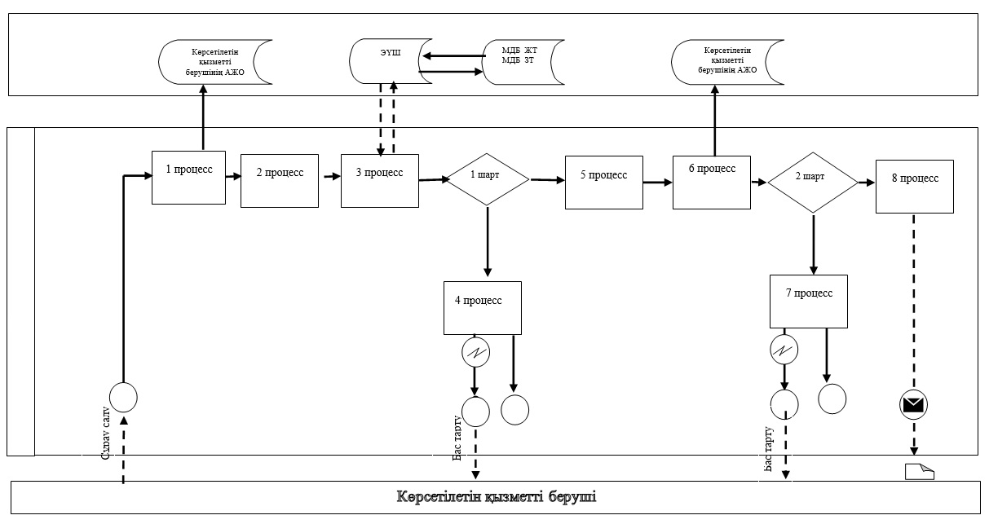

**Мемлекеттік корпорация арқылы мемлекеттік қызмет көрсету кезіндегі**  
**№ 2 функционалды іс-қимыл диаграммасы**

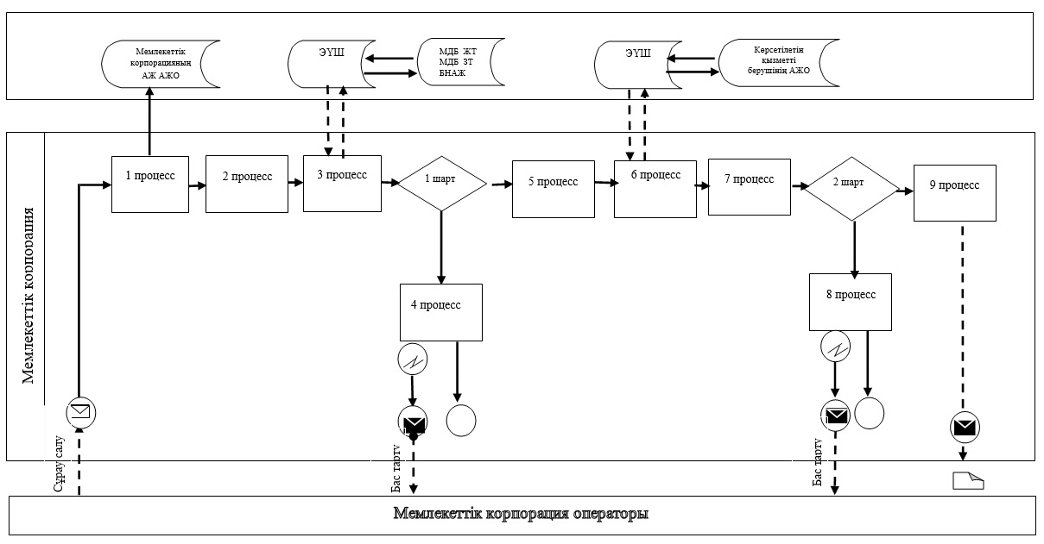

**"Электрондық үкімет" веб-порталы арқылы мемлекеттік қызмет көрсету кезіндегі**  
**№ 3 функционалды іс-қимыл диаграммасы**

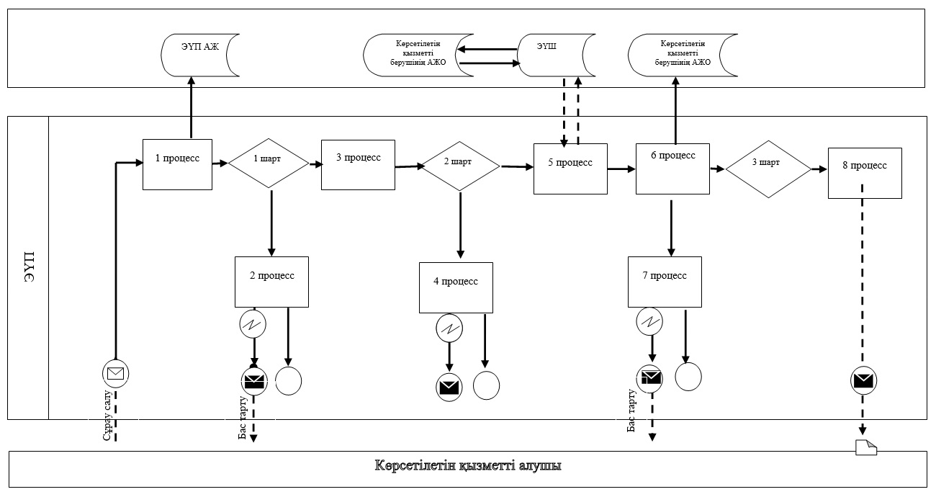

**Шартты белгілер:**

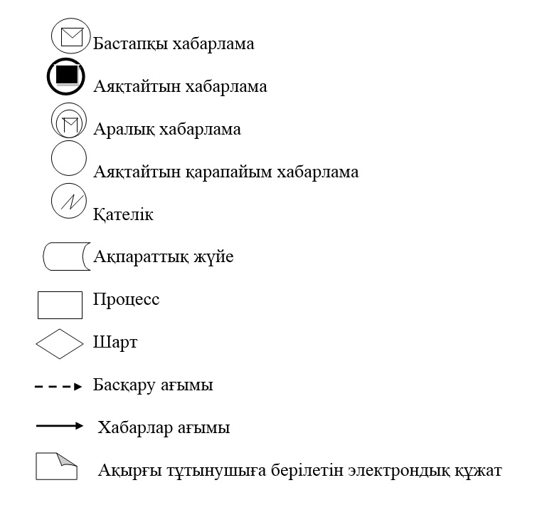

|  |  |
| --- | --- |
|  | "Архивтік анықтамалар беру" мемлекеттік көрсетілетін қызмет регламентіне 2 қосымша |

**"Архивтік анықтамалар беру"**  
**мемлекеттік қызмет көрсетудің бизнес-процестерінің анықтамалығы**

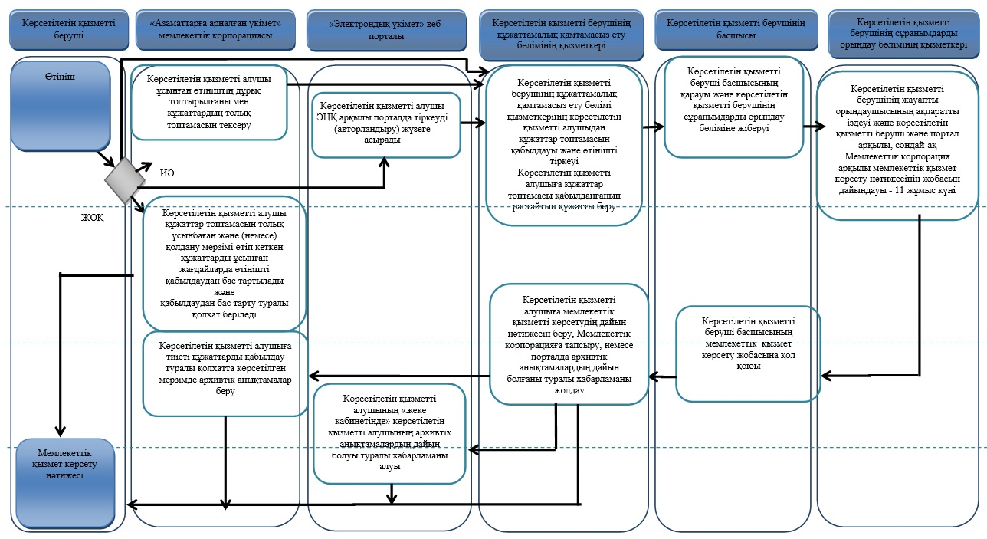

**Шартты белгілер:**

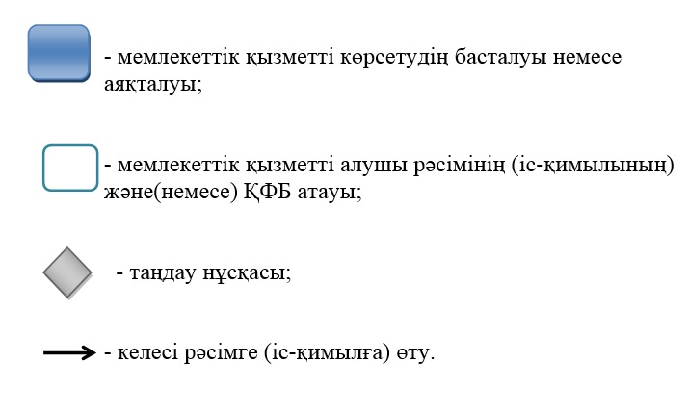

© 2012. Қазақстан Республикасы Әділет министрлігінің «Қазақстан Республикасының Заңнама және құқықтық ақпарат институты» ШЖҚ РМК